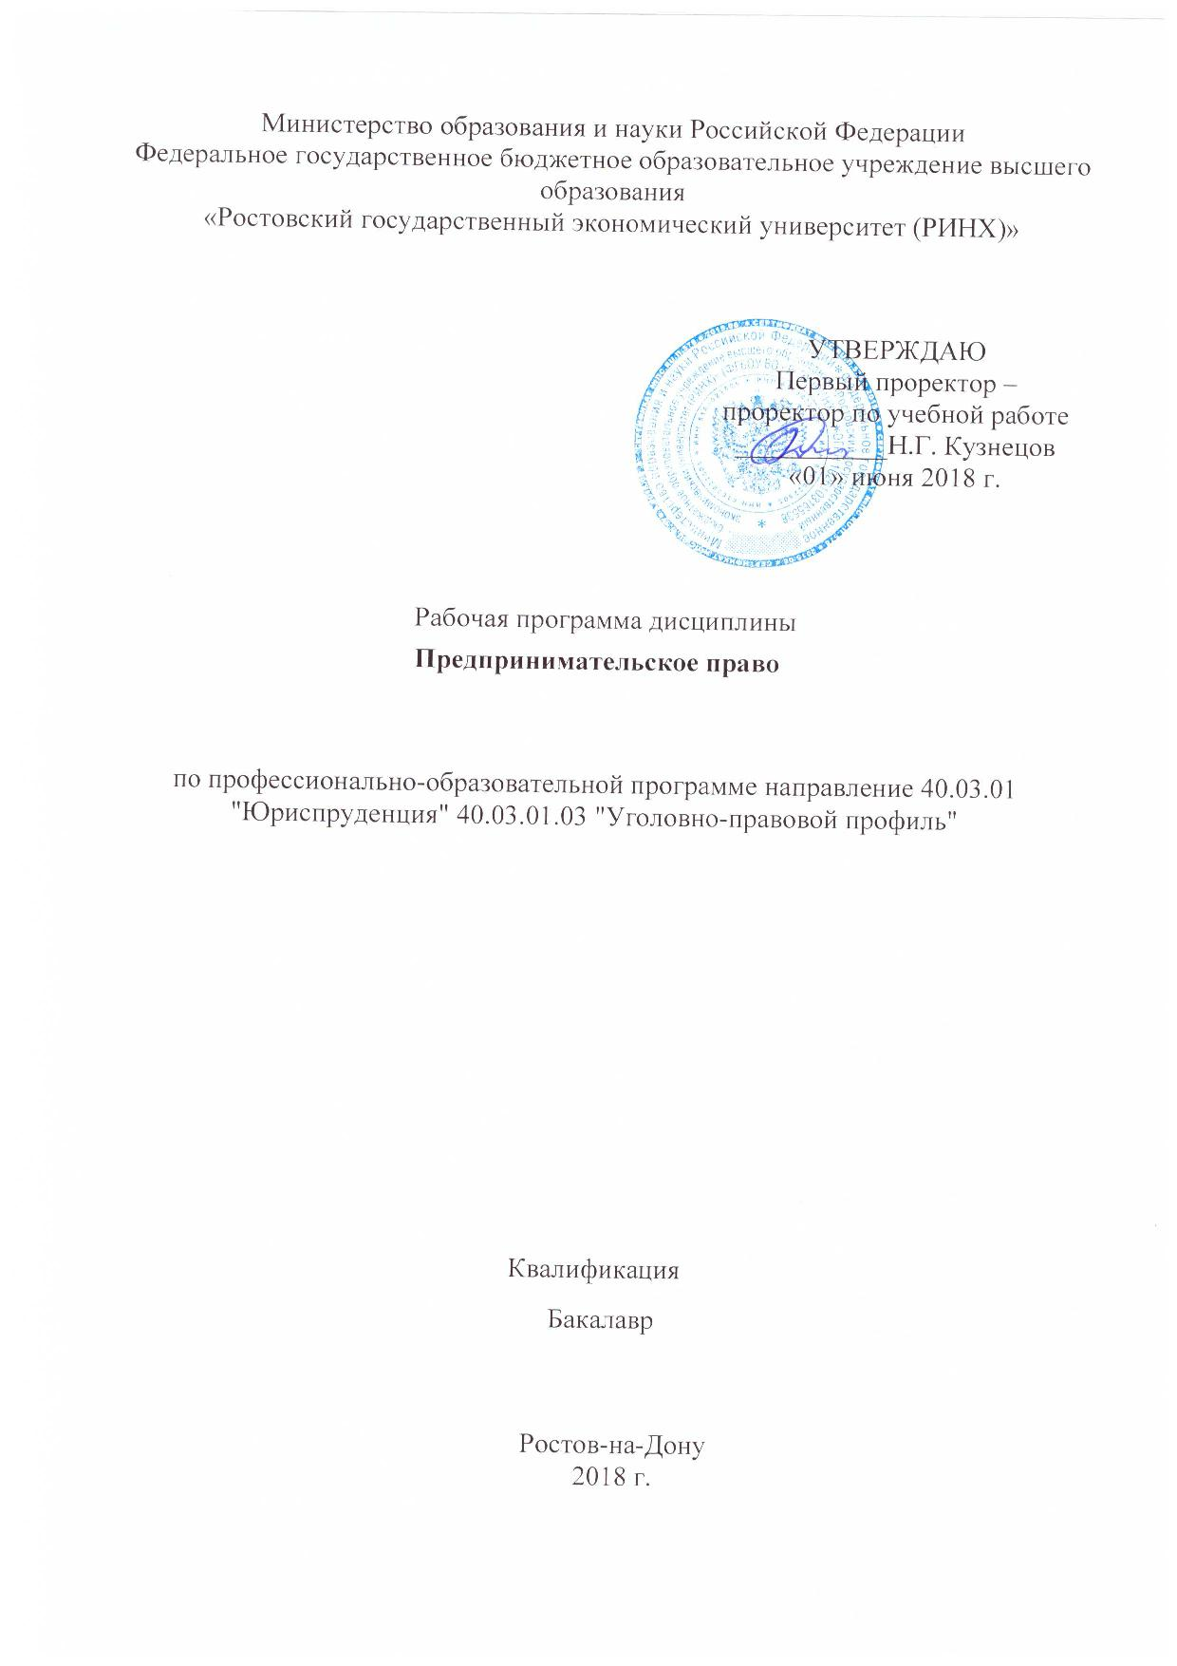

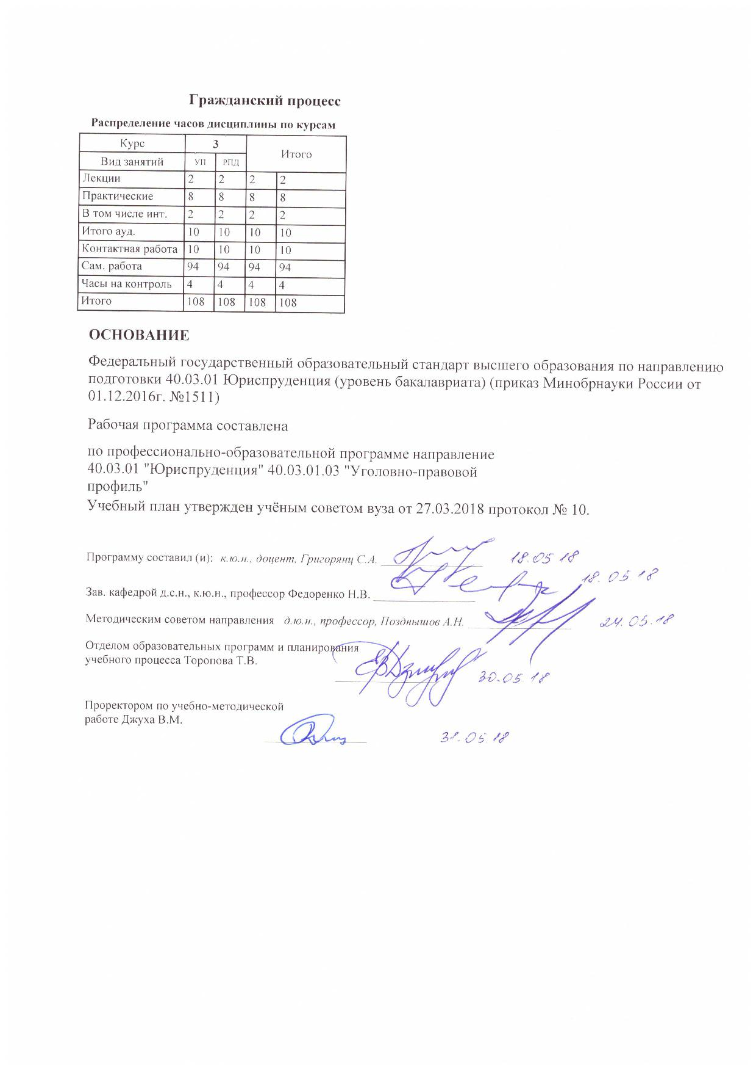

|  |  |  |  |  |  |  |  |  |  |  |  |
| --- | --- | --- | --- | --- | --- | --- | --- | --- | --- | --- | --- |
|  |  |  |  |  |  |  |  |  |  |  | стр. 3 |
|  |  |  |  |  |  |  |  |  |  |  |  |
|  | | | | | | | | | | | |
|  |  |  |  |  |  |  |  |  |  |  |  |
|  | | | | | | | | | | | |
|  |  |  |  |  |  |  |  |  |  |  |  |
|  |  |  |  |  |  | **Визирование РПД для исполнения в очередном учебном году** | | | |  |  |
|  |  |  |  |  |  |  |  |  |  |  |  |
|  | Отдел образовательных программ и планирования учебного процесса Торопова Т.В. | | | | | | |  |  |  |  |
|  |  | | | | *_________________* | | | | | | |
|  |  | | | Рабочая программа пересмотрена, обсуждена и одобрена для  исполнения в 2019-2020 учебном году на заседании | | | |
|  | кафедры | | | | | | | |  | | |
|  |
|  |  | **Гражданский процесс** | | | | | | | | | |
|  |  | | | | | | |  |  |  |
|  |  |  |  |  |  |  |  |  |  |  |  |
|  | Зав. кафедрой д.с.н., к.ю.н., профессор Федоренко Н.В. _________________ | | | | | | | | | | |
|  | Программу составил (и): | | *к.ю.н., доцент, Григорянц С.А. _________________* | | | | | | | | |
|  |
|  |  |  |  |  |  |  |  |  |  |  |  |
|  | | | | | | | | | | | |
|  |  |  |  |  |  |  |  |  |  |  |  |
|  | | | | | | | | | | | |
|  |  |  |  |  |  |  |  |  |  |  |  |
|  |  |  |  |  |  | **Визирование РПД для исполнения в очередном учебном году** | | | |  |  |
|  |  |  |  |  |  |  |  |  |  |  |  |
|  | Отдел образовательных программ и планирования учебного процесса Торопова Т.В. | | | | | | |  |  |  |  |
|  | Рабочая программа пересмотрена, обсуждена и одобрена для  исполнения в 2020-2021 учебном году на заседании | | | | | | | | | | |
|  | кафедры | | | | | | | |  | | |
|  |  | **Гражданский процесс** | | | | | | | | | |
|  |  | | | | | | |  |  |  |
|  | Зав. кафедрой д.с.н., к.ю.н., профессор Федоренко Н.В. _________________ | | | | | | | | | | |
|  | Программу составил (и): | | | *к.ю.н., доцент, Григорянц С.А. _________________* | | | | | | | |
|  |  |  |  |  |  |  |  |  |  |  |  |
|  | | | | | | | | | | | |
|  |  |  |  |  |  |  |  |  |  |  |  |
|  | | | | | | | | | | | |
|  |  |  |  |  |  |  |  |  |  |  |  |
|  |  |  |  |  |  | **Визирование РПД для исполнения в очередном учебном году** | | | |  |  |
|  | Отдел образовательных программ и планирования учебного процесса Торопова Т.В. | | | | | | |  |  |  |  |
|  | Рабочая программа пересмотрена, обсуждена и одобрена для  исполнения в 2021-2022 учебном году на заседании | | | | | | | | | | |
|  | кафедры | | | | | | | |  | | |
|  |  | **Гражданский процесс** | | | | | | | | | |
|  |  | | | | | | |  |  |  |
|  | Зав. кафедрой д.с.н., к.ю.н., профессор Федоренко Н.В. _________________ | | | | | | | | | | |
|  | Программу составил (и): | | | *к.ю.н., доцент, Григорянц С.А. _________________* | | | | | | | |
|  |  |  |  |  |  |  |  |  |  |  |  |
|  | | | | | | | | | | | |
|  |  |  |  |  |  |  |  |  |  |  |  |
|  | | | | | | | | | | | |
|  |  |  |  |  |  |  |  |  |  |  |  |
|  |  |  |  |  |  | **Визирование РПД для исполнения в очередном учебном году** | | | |  |  |
|  | Отдел образовательных программ и планирования учебного процесса Торопова Т.В. | | | | | | |  |  |  |  |
|  | Рабочая программа пересмотрена, обсуждена и одобрена для  исполнения в 2022-2023 учебном году на заседании | | | | | | | | | | |
|  | кафедры | | | | | | | |  | | |
|  |  | **Гражданский процесс** | | | | | | | | | |
|  |  | | | | | | |  |  |  |
|  |  |  |  |  |  |  |  |  |  |  |  |
|  | Зав. кафедрой д.с.н., к.ю.н., профессор Федоренко Н.В. _________________ | | | | | | | | | | |
|  | Программу составил (и): | | | *к.ю.н., доцент, Григорянц С.А. _________________* | | | | | | | |
|  |  | | | | | | | | | | |

|  |  |  |  |  |  |
| --- | --- | --- | --- | --- | --- |
| УП: z40.03.01.03_1.plx | | | |  | стр. 4 |
| **1. ЦЕЛИ ОСВОЕНИЯ ДИСЦИПЛИНЫ** | | | | | |
| 1.1 | | Цели освоения дисциплины: формирование у студентов устойчивой системы знаний об основах правового регулирования предпринимательской деятельности; о правовом статусе участников предпринимательских отношений; формирование у студентов четкого представления о месте предпринимательского права в системе российского права, его роли в развитии государства и обеспечении экономической безопасности государства; интеграция знаний о правовом регулировании предпринимательской деятельности, полученных в ходе изучения других общепрофессиональных и специальных дисциплин учебного плана, в единый комплекс; достижение понимания студентами системы правовых норм, регулирующих предпринимательскую сферу, принципов взаимодействия участников предпринимательских отношений, умения их квалифицированного применения в практической деятельности юриста; получение практических навыков эффективного применения нормативно- правового материала и приобретенных теоретических знаний к конкретным ситуациям, возникающим в сфере предпринимательства. | | | |
| 1.2 | | Задачи: нормотворческая деятельность: участие в подготовке нормативно-правовых актов; правоприменительная деятельность: обоснование и принятие в пределах должностных обязанностей решений, а также совершение действий, связанных с реализацией правовых норм; составление юридических документов; правоохранительная деятельность: обеспечение законности, правопорядка, безопасности личности, общества и государства; предупреждение, пресечение, выявление, раскрытие и расследование правонарушений; защита частной, государственной, муниципальной и иных форм собственности; экспертно-консультационная деятельность: консультирование по вопросам права; осуществление правовой экспертизы документов; педагогическая деятельность: преподавание правовых дисциплин; осуществление правового воспитания. | | | |
|  |  |  |  |  |  |
| **2. МЕСТО ДИСЦИПЛИНЫ В СТРУКТУРЕ ОБРАЗОВАТЕЛЬНОЙ ПРОГРАММЫ** | | | | | |
| Цикл (раздел) ООП: | | | Б1.Б | | |
| **2.1** | | **Требования к предварительной подготовке обучающегося:** | | | |
| 2.1.1 | | Необходимыми условиями для успешного освоения дисциплины являются навыки,знания и умения, полученные в результате изучения дисциплин: | | | |
| 2.1.2 | | История | | | |
| 2.1.3 | | Конституционное право | | | |
| 2.1.4 | | Трудовое право | | | |
| 2.1.5 | | Психологическое обеспечение профессиональной деятельности | | | |
| **2.2** | | **Дисциплины и практики, для которых освоение данной дисциплины (модуля) необходимо как предшествующее:** | | | |
| 2.2.1 | | Арбитражный процесс | | | |
| 2.2.2 | | Гражданский процесс | | | |
| 2.2.3 | | Криминалистика | | | |
| 2.2.4 | | Международное право | | | |
| 2.2.5 | | Правовое регулирование банковских и валютных операций | | | |
|  |  |  |  |  |  |
| **3. ТРЕБОВАНИЯ К РЕЗУЛЬТАТАМ ОСВОЕНИЯ ДИСЦИПЛИНЫ** | | | | | |
| **ОПК-1: способностью соблюдать законодательство Российской Федерации, в том числе Конституцию Российской Федерации, федеральные конституционные законы и федеральные законы, а также общепризнанные принципы, нормы международного права и международные договоры Российской Федерации** | | | | | |
| **Знать:** | | | | | |
|  | Конституцию Российской Федерации | | | | |
|  |  |  |  |  |  |
| **Уметь:** | | | | | |
|  | правильно толковать нормативные правовые акты | | | | |
|  |  |  |  |  |  |
| **Владеть:** | | | | | |
|  | методами принятия юридически значимых решений | | | | |
|  |  |  |  |  |  |
| **ОПК-2: способностью работать на благо общества и государства** | | | | | |
| **Знать:** | | | | | |
|  | принципы социальной направленности профессии юриста | | | | |
|  |  |  |  |  |  |
| **Уметь:** | | | | | |
|  | определить действия, направленные на благо общества и государства | | | | |
|  |  |  |  |  |  |
| **Владеть:** | | | | | |

|  |  |  |  |  |  |  |  |  |  |  |
| --- | --- | --- | --- | --- | --- | --- | --- | --- | --- | --- |
| УП: z40.03.01.03_1.plx | | | |  |  |  |  |  |  | стр. 5 |
|  | социально-ориентированными методами работы с населением | | | | | | | | | |
|  |  |  |  |  |  |  |  |  |  |  |
| **ПК-4: способностью принимать решения и совершать юридические действия в точном соответствии с законодательством Российской Федерации** | | | | | | | | | | |
| **Знать:** | | | | | | | | | | |
|  | оперировать юридическими понятиями и категориями | | | | | | | | | |
|  |  |  |  |  |  |  |  |  |  |  |
| **Уметь:** | | | | | | | | | | |
|  | анализировать и решать юридические проблемы в сфере предпринимательства | | | | | | | | | |
|  |  |  |  |  |  |  |  |  |  |  |
| **Владеть:** | | | | | | | | | | |
|  | юридической терминологией | | | | | | | | | |
|  |  |  |  |  |  |  |  |  |  |  |
| **ПК-5: способностью применять нормативные правовые акты, реализовывать нормы материального и процессуального права в профессиональной деятельности** | | | | | | | | | | |
| **Знать:** | | | | | | | | | | |
|  | основные положения материального и процессуального права | | | | | | | | | |
|  |  |  |  |  |  |  |  |  |  |  |
| **Уметь:** | | | | | | | | | | |
|  | оперировать юридическими понятиями и категориями, анализировать юридические факты и возникающие в связи с ними правовые отношения | | | | | | | | | |
| **Владеть:** | | | | | | | | | | |
|  | навыками работы с правовыми актами | | | | | | | | | |
|  |  |  |  |  |  |  |  |  |  |  |
| **ПК-15: способностью толковать нормативные правовые акты** | | | | | | | | | | |
| **Знать:** | | | | | | | | | | |
|  | порядок создания и прекращения деятельности субъектов предпринимательства | | | | | | | | | |
|  |  |  |  |  |  |  |  |  |  |  |
| **Уметь:** | | | | | | | | | | |
|  | эффективно использовать нормативные документы, регулирующие предпринимательскую деятельность | | | | | | | | | |
|  |  |  |  |  |  |  |  |  |  |  |
| **Владеть:** | | | | | | | | | | |
|  | навыками работы с правовыми актами | | | | | | | | | |
|  |  |  |  |  |  |  |  |  |  |  |
| **ПК-16: способностью давать квалифицированные юридические заключения и консультации в конкретных видах юридической деятельности** | | | | | | | | | | |
| **Знать:** | | | | | | | | | | |
|  | природу и сущность отдельных институтов предпринимательского права | | | | | | | | | |
|  |  |  |  |  |  |  |  |  |  |  |
| **Уметь:** | | | | | | | | | | |
|  | осуществлять правовую экспертизу нормативно-правовых актов, юридических документов | | | | | | | | | |
|  |  |  |  |  |  |  |  |  |  |  |
| **Владеть:** | | | | | | | | | | |
|  | навыками анализа различных правовых явлений, юридических фактов | | | | | | | | | |
|  |  |  |  |  |  |  |  |  |  |  |
| **4. СТРУКТУРА И СОДЕРЖАНИЕ ДИСЦИПЛИНЫ (МОДУЛЯ)** | | | | | | | | | | |
| **Код занятия** | | **Наименование разделов и тем /вид занятия/** | **Семестр / Курс** | | **Часов** | **Компетен-**  **ции** | **Литература** | **Интре ракт.** | **Примечание** | |
|  | | **Раздел 1. «Теоретико-правовые основы предпринимательства»** |  | |  |  |  |  |  | |
| 1.1 | | Тема 1.1 «Предпринимательское право как отрасль права, наука и учебная дисциплина»  1.1.1 Понятие предпринимательской деятельности.  1.1.2 Предпринимательское право как отрасль права. Предмет, методы и принципы предпринимательского права.  /Лек/ | 3 | | 2 | ОПК-1 ОПК -2 ПК-4 ПК- 5 ПК-15 ПК -16 | Л1.1 Л1.2 Л2.1 Л2.2 Л2.3 Л2.4 Л2.5 Л2.6  Э1 Э2 Э3 Э4 Э5 Э6 Э7 | 0 |  | |

|  |  |  |  |  |  |  |  |  |  |
| --- | --- | --- | --- | --- | --- | --- | --- | --- | --- |
| УП: z40.03.01.03_1.plx | | |  |  |  |  |  |  | стр. 6 |
| 1.2 | Тема 1.1 «Предпринимательское право как отрасль права, наука и учебная дисциплина»  1.1.1 Понятие предпринимательской деятельности.  1.1.2 Предпринимательское право как отрасль права. Предмет, методы и принципы предпринимательского права.  1.1.3 Предпринимательское право как наука и учебная дисциплина.  1.1.4 Источники предпринимательского права.  1.1.5 Предпринимательские правоотношения.  /Пр/ | 3 | | 4 | ОПК-1 ОПК -2 ПК-4 ПК- 5 ПК-15 ПК -16 | Л1.1 Л1.2 Л2.1 Л2.2 Л2.3 Л2.4 Л2.5 Л2.6  Э1 Э2 Э3 Э4 Э5 Э6 Э7 | 2 |  | |
| 1.3 | Тема 1.1 «Предпринимательское право как отрасль права, наука и учебная дисциплина»  1. Становление и развитие российского законодательства, регулирующего предпринимательскую деятельность.  2. Правовое регулирование предпринимательской деятельности в зарубежных странах.  3. Право на осуществление предпринимательской деятельности и способы его реализации.  /Ср/ | 3 | | 10 | ОПК-1 ОПК -2 ПК-4 ПК- 5 ПК-15 ПК -16 | Л1.1 Л1.2 Л2.1 Л2.2 Л2.3 Л2.4 Л2.5 Л2.6  Э1 Э2 Э3 Э4 Э5 Э6 Э7 | 0 |  | |
| 1.4 | Тема 1.2 «Правовое положение субъектов предпринимательской деятельности»  1.2.1 Содержание права на осуществление предпринимательской деятельности.  1.2.2 Правовой статус индивидуального предпринимателя.  1.2.3 Правовой статус крестьянского (фермерского) хозяйства.  1.2.4 Коммерческие юридические лица как субъекты предпринимательской деятельности.  1.2.5 Предпринимательская деятельность некоммерческих организаций.  1.2.6 Субъекты малого предпринимательства.  1.2.7 Объединения в сфере предпринимательства.  /Пр/ | 3 | | 2 | ОПК-1 ОПК -2 ПК-4 ПК- 5 ПК-15 ПК -16 | Л1.1 Л1.2 Л2.1 Л2.2 Л2.3 Л2.4 Л2.5 Л2.6  Э1 Э2 Э3 Э4 Э5 Э6 Э7 | 0 |  | |
| 1.5 | Тема 1.3 «Организационная основа предпринимательской деятельности»  1.3.1 Российское законодательство о несостоятельности (банкротстве): основные черты и тенденции развития.  1.3.2 Понятие, критерии и признаки несостоятельности (банкротства).  1.3.3 Банкротство юридических лиц.  1.3.4 Банкротство индивидуального предпринимателя.  1.3.5 Особенности несостоятельности (банкротства) отдельных категорий должников.  /Ср/ | 3 | | 14 | ОПК-1 ОПК -2 ПК-4 ПК- 5 ПК-15 ПК -16 | Л1.1 Л1.2 Л2.1 Л2.2 Л2.3 Л2.4 Л2.5 Л2.6  Э1 Э2 Э3 Э4 Э5 Э6 Э7 | 0 |  | |

|  |  |  |  |  |  |  |  |  |  |
| --- | --- | --- | --- | --- | --- | --- | --- | --- | --- |
| УП: z40.03.01.03_1.plx | | |  |  |  |  |  |  | стр. 7 |
| 1.6 | Тема 1.4 «Имущественная основа предпринимательской деятельности»  1.4.1 Понятие имущества в праве. Состав имущества предпринимателей.  1.4.2 Право собственности и иные вещные права субъектов предпринимательства.  1.4.3 Приватизация государственного и муниципального имущества субъектами предпринимательства.  1.4.4 Права субъектов предпринимательства в отношении имущества, вытекающие из обязательственных правоотношений.  1.4.5 Специальные правовые режимы отдельных видов имущества предпринимателей.  /Ср/ | 3 | | 16 | ОПК-1 ОПК -2 ПК-4 ПК- 5 ПК-15 ПК -16 | Л1.1 Л1.2 Л2.1 Л2.2 Л2.3 Л2.4 Л2.5 Л2.6  Э1 Э2 Э3 Э4 Э5 Э6 Э7 | 0 |  | |
|  | **Раздел 2. «Государственное регулирование предпринимательства. Правовое регулирование предпринимательских рынков»** |  | |  |  |  |  |  | |
| 2.1 | Тема 2.1 «Государственное регулирование и контроль в сфере предпринимательства»  2.1.1 Понятие и основания государственного воздействия на предпринимательскую деятельность.  2.1.2 Виды, формы и средства государственного регулирования предпринимательской деятельности.  2.1.3 Государственный контроль и надзор за осуществлением предпринимательской деятельности.  2.1.4 Правовое регулирование конкуренции и монополии.  2.1.5 Техническое регулирование в сфере предпринимательства.  /Пр/ | 3 | | 2 | ОПК-1 ОПК -2 ПК-4 ПК- 5 ПК-15 ПК -16 | Л1.1 Л1.2 Л2.1 Л2.2 Л2.3 Л2.4 Л2.5 Л2.6  Э1 Э2 Э3 Э4 Э5 Э6 Э7 | 0 |  | |
| 2.2 | Тема 2.1 «Государственное регулирование и контроль в сфере предпринимательства»  2.1.1 Понятие и основания государственного воздействия на предпринимательскую деятельность.  2.1.2 Виды, формы и средства государственного регулирования предпринимательской деятельности.  2.1.3 Государственный контроль и надзор за осуществлением предпринимательской деятельности.  2.1.4 Правовое регулирование конкуренции и монополии.  2.1.5 Техническое регулирование в сфере предпринимательства.  /Ср/ | 3 | | 12 | ОПК-1 ОПК -2 ПК-4 ПК- 5 ПК-15 ПК -16 | Л1.1 Л1.2 Л2.1 Л2.2 Л2.3 Л2.4 Л2.5 Л2.6  Э1 Э2 Э3 Э4 Э5 Э6 Э7 | 0 |  | |

|  |  |  |  |  |  |  |  |  |  |
| --- | --- | --- | --- | --- | --- | --- | --- | --- | --- |
| УП: z40.03.01.03_1.plx | | |  |  |  |  |  |  | стр. 8 |
| 2.3 | Тема 2.2 «Правовое регулирование предпринимательских рынков»  2.2.1 Понятие и виды предпринимательских рынков.  2.2.2 Правовое регулирование рынка ценных бумаг.  2.2.3 Правовое регулирование рынка банковских услуг.  2.2.4 Правовое регулирование рынка страховых услуг.  2.2.5 Правовое регулирование розничного рынка.  /Ср/ | 3 | | 8 | ОПК-1 ОПК -2 ПК-4 ПК- 5 ПК-15 ПК -16 | Л1.1 Л1.2 Л2.1 Л2.2 Л2.3 Л2.4 Л2.5 Л2.6  Э1 Э2 Э3 Э4 Э5 Э6 Э7 | 0 |  | |
| 2.4 | Тема 2.3 «Защита прав предпринимателей»  2.3.1 Понятие и содержание права предпринимателя на защиту.  2.3.2 Формы и способы защиты прав предпринимателей.  2.3.3 Внесудебная защита прав и законных интересов предпринимателей.  2.3.4 Судебная защита прав и законных интересов предпринимателей.  2.3.5 Защита прав и интересов предпринимателей в третейских судах.  /Ср/ | 3 | | 8 | ОПК-1 ОПК -2 ПК-4 ПК- 5 ПК-15 ПК -16 | Л1.1 Л1.2 Л2.1 Л2.2 Л2.3 Л2.4 Л2.5 Л2.6  Э1 Э2 Э3 Э4 Э5 Э6 Э7 | 0 |  | |
| 2.5 | Тема 2.4 «Предпринимательский договор»  2.4.1 Понятие и особенности договоров в сфере предпринимательской деятельности.  2.4.2 Договоры о передаче товаров в собственность.  2.4.3 Сделки на организованных торгах.  2.4.4 Внешнеэкономические сделки.  2.4.5 Нетипичные предпринимательские договоры.  2.4.6 Договоры на выполнение работ.  2.4.7 Договоры на оказание услуг.  2.4.8 Посреднические предпринимательские договоры.  2.4.9 Договоры об учреждении хозяйственных товариществ и обществ.  2.4.10 Договоры о совместной деятельности (простого товарищества и инвестиционного товарищества)  /Ср/ | 3 | | 8 | ОПК-1 ОПК -2 ПК-4 ПК- 5 ПК-15 ПК -16 | Л1.1 Л1.2 Л2.1 Л2.2 Л2.3 Л2.4 Л2.5 Л2.6  Э1 Э2 Э3 Э4 Э5 Э6 Э7 | 0 |  | |

|  |  |  |  |  |  |  |  |  |  |
| --- | --- | --- | --- | --- | --- | --- | --- | --- | --- |
| УП: z40.03.01.03_1.plx | | |  |  |  |  |  |  | стр. 9 |
| 2.6 | Темы и вопросы, определяемые преподавателем с учетом интересов студента  Темы рефератов:  1. Предпринимательские отношения как предмет правового регулирования.  2. Баланс частных и публичных интересов в правовом регулировании предпринимательской деятельности.  3. Модернизация российского предпринимательского законодательства: история и современность.  4. Предпринимательская правосубъектность граждан и организаций и ее развитие в условиях рыночной экономики.  5. Организационно-правовые формы ведения предпринимательской деятельности в Российской Федерации.  6. Субъекты предпринимательского права по праву России и зарубежных стран: сравнительно-правовое исследование.  7. Правовой режим деятельности и правовые основы государственной и муниципальной поддержки субъектов малого и среднего предпринимательства.  8. Техническое регулирование и стандартизация в предпринимательском праве.  9. Государственное регулирование качества продукции, работ и услуг.  10. Государство как субъект предпринимательского права.  11. Правовой режим имущества в предпринимательском обороте.  12. Предпринимательские споры и порядок их разрешения.  13. Юридическая ответственность субъектов предпринимательской деятельности.  14. Понятие и особенности гражданско- правовой ответственности субъектов предпринимательской деятельности.  15. Формы и способы защиты прав субъектов предпринимательской деятельности.  16. Правовое регулирование лицензирования отдельных видов деятельности.  17. Государственный и муниципальный контроль и надзор за осуществлением предпринимательской деятельности.  18. Правовые формы непосредственного участия государства в осуществлении экономической деятельности.  19. Виды налогов и сборов в Российской Федерации.  20. Право собственности и иные вещные права субъектов предпринимательской деятельности.  21. Предпринимательский договор как форма осуществления предпринимательской деятельности. | 3 | | 18 | ОПК-1 ОПК -2 ПК-4 ПК- 5 ПК-15 ПК -16 | Л1.1 Л1.2 Л2.1 Л2.2 Л2.3 Л2.4 Л2.5 Л2.6  Э1 Э2 Э3 Э4 Э5 Э6 Э7 | 0 |  | |

|  |  |  |  |  |  |  |  |  |  |
| --- | --- | --- | --- | --- | --- | --- | --- | --- | --- |
| УП: z40.03.01.03_1.plx | | |  |  |  |  |  |  | стр. 10 |
|  | 22. Государственное регулирование внешнеэкономической деятельности.  23. Международный коммерческий арбитраж как способ разрешения внешнеэкономических споров.  /Ср/ |  | |  |  |  |  |  | |
| 2.7 | /Зачёт/ | 3 | | 4 | ОПК-1 ОПК -2 ПК-4 ПК- 5 ПК-15 ПК -16 | Л1.1 Л1.2 Л2.1 Л2.2 Л2.3 Л2.4 Л2.5 Л2.6  Э1 Э2 Э3 Э4 Э5 Э6 Э7 | 0 |  | |
|  |  |  |  |  |  |  |  |  |  |
| **5. ФОНД ОЦЕНОЧНЫХ СРЕДСТВ** | | | | | | | | | |
| **5.1. Фонд оценочных средств для проведения промежуточной аттестации** | | | | | | | | | |
| Перечень вопросов для подготовки к зачету  1. Понятие и признаки предпринимательской деятельности.  2. Право на осуществление предпринимательской деятельности.  3. Понятие, предмет, метод предпринимательского права как отрасли права.  4. Источники правового регулирования предпринимательских отношений.  5. Структура предпринимательских правоотношений.  6. Субъекты предпринимательской деятельности и их виды.  7. Правовое положение индивидуальных предпринимателей.  8. Правовое положение крестьянского (фермерского) хозяйства.  9. Полные товарищества и товарищества на вере как субъекты предпринимательства.  10 Правовое положение обществ с ограниченной ответственностью.  11.Публичные акционерные общества: особенности правового статуса.  12.Правовое положение государственных и муниципальных унитарных предприятий.  13.Правовое положение производственных кооперативов.  14.Правовой статус филиалов и представительств коммерческих организаций.  15.Правовая регламентация осуществления предпринимательской деятельности некоммерческими организациями.  16.Правовой статус торгово-промышленных палат, ассоциаций (союзов) юридических лиц, некоммерческих партнерств.  17.Правовое положение хозяйственных партнерств.  18.Правовой статус субъектов малого и среднего предпринимательства.  19.Понятие и признаки несостоятельности (банкротства) юридических лиц и индивидуальных предпринимателей.  20.Процедуры банкротства юридических лиц.  21.Процедуры банкротства индивидуальных предпринимателей.  22.Понятие и состав имущества субъекта предпринимательства.  23.Право собственности предпринимателей.  24.Право хозяйственного ведения и право оперативного управления субъектов предпринимательства.  25.Правовые механизмы защиты прав и законных интересов предпринимателей при осуществлении государственного контроля (надзора) и муниципального контроля.  26.Способы и порядок приватизации предпринимателями государственного и муниципального имущества.  27.Понятие и виды договоров аренды в сфере предпринимательства.  28.Обеспечение прав потребителей при производстве и реализации товаров, работ, услуг.  29.Понятие доминирующего положения хозяйствующего субъекта на рынке.  30.Порядок организации и деятельности розничных рынков.  31.Государственная регистрация физического лица в качестве индивидуального предпринимателя.  32.Государственная регистрация прекращения деятельности индивидуального предпринимателя.  33.Порядок создания и государственная регистрация коммерческих организаций.  34.Формы и порядок осуществления реорганизации коммерческих организаций.  35.Ликвидация коммерческих организаций.  36.Прекращение недействующего юридического лица.  37.Виды, формы и методы государственного регулирования предпринимательской деятельности.  38.Правовое регулирование конкуренции и защита от недобросовестной конкуренции.  39.Правовое положение субъектов естественных монополий.  40.Лицензирование отдельных видов предпринимательской деятельности.  41.Техническое регулирование в сфере предпринимательства. Понятие и содержание технических регламентов.  42.Валютное регулирование и валютный контроль в сфере предпринимательства.  43.Налогообложение субъектов предпринимательства, специальные налоговые режимы.  44.Эмиссионные ценные бумаги: понятие, виды, правовой режим.  45.Профессиональные участники рынка ценных бумаг и правовое регулирование их деятельности.  46.Понятие, субъекты и объекты рынка банковских услуг.  47.Понятие, субъекты и объекты рынка страховых услуг.  48.Правовое регулирование рынка аудиторских услуг.  49.Правовое регулирование инвестиционной деятельности субъектов предпринимательства. | | | | | | | | | |

|  |  |  |  |  |  |  |
| --- | --- | --- | --- | --- | --- | --- |
| УП: z40.03.01.03_1.plx | | | |  |  | стр. 11 |
| 50.Правовые механизмы государственного регулирования торговой деятельности в России.  51.Правовое регулирование рекламы.  52.Понятие и особенности предпринимательского договора. Классификация предпринимательских договоров.  53.Общая характеристика предпринимательских договоров о передаче товаров в собственность.  54.Правовое регулирование торговли на организованных торгах.  55.Договоры простого товарищества и инвестиционного товарищества.  56.Договоры на выполнение работ в сфере предпринимательства: краткая характеристика.  57.Договоры по оказанию услуг в сфере предпринимательства: краткая характеристика.  58.Правовое регулирование наличных и безналичных денежных расчетов с участием предпринимателей.  59.Правовое регулирование финансирования и кредитования предпринимательской деятельности.  60.Правовое регулирование посредничества и представительства в сфере предпринимательства. Договоры поручения, агентирования и комиссии.  61.Защита прав предпринимателей: понятие, особенности, формы, способы.  62.Правовое регулирование стандартизации продукции и система оценки соответствия продукции. | | | | | | |
| **5.2. Фонд оценочных средств для проведения текущего контроля** | | | | | | |
| Структура и содержание фонда оценочных средств представлены в Приложении 1 к рабочей программе дисциплины | | | | | | |
|  |  |  |  |  |  |  |
| **6. УЧЕБНО-МЕТОДИЧЕСКОЕ И ИНФОРМАЦИОННОЕ ОБЕСПЕЧЕНИЕ ДИСЦИПЛИНЫ (МОДУЛЯ)** | | | | | | |
| **6.1. Рекомендуемая литература** | | | | | | |
| **6.1.1. Основная литература** | | | | | | |
|  | Авторы, составители | | Заглавие | | Издательство, год | Колич-во |
| Л1.1 | Кураков А. Н., Григорянц С. А. | | Правовые основы предпринимательской деятельности: учеб. пособие | | Ростов н/Д: Изд-во РГЭУ (РИНХ), 2016 | 63 |
| Л1.2 | Эриашвили Н. Д., Мышко Ф. Г. | | Предпринимательское право: учебник [Электронный ресурс]. - URL: http://biblioclub.ru/index.php?page=book_red&id=448138&sr=1 | | Москва: ЮНИТИ- ДАНА: Закон и право, 2014 | Неограниченный доступ для зарегистрированных пользователей |
| **6.1.2. Дополнительная литература** | | | | | | |
|  | Авторы, составители | | Заглавие | | Издательство, год | Колич-во |
| Л2.1 | Зенин И. А. | | Предпринимательское право: учеб. для студентов вузов, обучающихся по спец. 021100 (030501) "Юриспруденция", 030500 (521400) "Юриспруденция (бакалавр)" | | М.: Высш. образование, 2009 | 30 |
| Л2.2 | Коршунов Н. М., Эриашвили Н. Д., Алексий П. В. | | Предпринимательское право: учеб. | | М.: ЮНИТИ- ДАНА, 2008 | 49 |
| Л2.3 | Макаров Н. Д., Рябов Е. А. | | Предпринимательское право: учеб. пособие | | М.: ФОРУМ, 2007 | 100 |
| Л2.4 | Алексеев, С.В. | | Правовое регулирование предпринимательской деятельности: учебное пособие [Электронный ресурс]. - URL: http://biblioclub.ru/index.php?page=book&id=114493 | | Юнити-Дана, 2015 | Неограниченный доступ для зарегистрированных пользователей |
| Л2.5 | Ларионов И. К., Антипов К. В., Герасин А. Н., Герасина О. Н., Герасина Ю. А., Ларионов И. К. | | Предпринимательство: учебник [Электронный ресурс]. - URL: http://biblioclub.ru/index.php?page=book_red&id=452592&sr=1 | | Москва: Издательско- торговая корпорация «Дашков и К°», 2017 | Неограниченный доступ для зарегистрированных пользователей |
| Л2.6 | Земцова Л. В. | | Основы предпринимательства: учебное пособие [Электронный ресурс]. - URL: http://biblioclub.ru/index.php?page=book_red&id=480930&sr=1 | | Томск: ТУСУ�, 2015 | Неограниченный доступ для зарегистрированных пользователей |
| **6.2. Перечень ресурсов информационно-телекоммуникационной сети "Интернет"** | | | | | | |
| Э1 | Скворцова Т.А., Смоленский М.Б. Предпринимательское право: учебное пособие. – М.: Юстицинформ, 2014. – 402с. http://biblioclub.ru/index.php?page=book_red&id=256029&sr=1 | | | | | |
| Э2 | Шаблова Е.Г. Актуальные проблемы гражданского и предпринимательского права: учебное пособие. – Екатеринбург: Издательство Уральского университета, 2014. - 96с. http://biblioclub.ru/index.php? page=book_red&id=275946&sr=1 | | | | | |
| Э3 | Научный Центр Правовой Информатизации Министерства Юстиции РФ: http://www.scli.ru. | | | | | |
| Э4 | Официальный сайт Верховного Суда РФ: http://www.supcourt.ru. | | | | | |
| Э5 | Официальный сайт Государственной Думы Федерального Собрания Российской Федерации: http://www.duma.ru. | | | | | |
| Э6 | Официальный сайт Министерства Юстиции РФ: http://www.miniust.ru. | | | | | |
| Э7 | Сервер органов государственной власти РФ: http://www.gov.ru. | | | | | |

|  |  |  |  |
| --- | --- | --- | --- |
| УП: z40.03.01.03_1.plx | |  | стр. 12 |
| **6.3. Перечень программного обеспечения** | | | |
| 6.3.1 | Microsoft Office | | |
| **6.4 Перечень информационных справочных систем** | | | |
| 6.4.1 | Правовая система «Гарант» | | |
| 6.4.2 | Правовая система «Консультант Плюс» | | |
|  |  |  |  |
| **7. МАТЕРИАЛЬНО-ТЕХНИЧЕСКОЕ ОБЕСПЕЧЕНИЕ ДИСЦИПЛИНЫ (МОДУЛЯ)** | | | |
| 7.1 | Помещения для проведения всех видов работ, предусмотренных учебным планом, укомплектованы необходимой специализированной учебной мебелью и техническими средствами обучения. Для проведения лекционных и практических занятий используется демонстрационное оборудование. | | |
|  |  |  |  |
| **8. МЕТОДИЧЕСТКИЕ УКАЗАНИЯ ДЛЯ ОБУЧАЮЩИХСЯ ПО ОСВОЕНИЮ ДИСЦИПЛИНЫ (МОДУЛЯ)** | | | |
| Методические указания по освоению дисциплины представлены в Приложении 2 к рабочей программе дисциплины. | | | |